**СОДЕРЖАНИЕ**

**ВВЕДЕНИЕ** 2

**1** **ТЕХНИЧЕСКОЕ ЗАДАНИЕ НА РАЗРАБОТКУ ПРОГРАММНОГО ПРОДУКТА** 4

**2** **ОБЩАЯ ЧАСТЬ** 6

**2.1 Выбор и обоснование средств реализации БД** 6

**2.2. Выбор и обоснование средств разработки программного продукта** 9

**2.3 Анализ прототипов, существующих ИС** 9

**3 СПЕЦИАЛЬНАЯ ЧАСТЬ** 11

**3.1 Разработка алгоритма и проектирование структуры базы данных** 11

**3.2 Разработка программного продукта** 12

**3.3 Руководство пользователя** 13

**ЗАКЛЮЧЕНИЕ** 20

**СПИСОК ЛИТЕРАТУРЫ** 22

# **ВВЕДЕНИЕ**

В последние годы бурное развитие информационных технологий влечет за собой также модернизацию веб-технологий, которые применяются для создания приложений, сайтов и других проектов в различных отраслях, что помогает оптимизировать процессы работы многих фирм, компаний, предприятий и отдельных физических лиц. Данная техническая среда выдвигает новую отрасль, которая называется информационной индустрией.

В этом обществе, на первый план выходит создание информационного, либо преобразование материального продукта. В таком случае он станет более емким и удобным, с которым будет возможно проведение любых манипуляций.

Основой любого веб-приложения является база данных, правильное проектирование которой позволяет избежать многих нюансов при подготовке документации к ней, что влечет за собой интенсивную положительную динамику в экономическом плане.

Базы данных представляют собой различные структуры, возможности которых безграничны. Поэтому они предоставляют информацию не только в понятной структурированной форме, но и помогает упорядочить большое число информации, что не требует много времени. Все это ставит базы данных на лидирующие мировые позиции.

Основная причина применения систем, использующих базу данных, является стремление собрать все обрабатываемые данные в единое целое и обеспечить к ним контролируемый доступ

Это означает, что проблема создания веб-приложений является вполне актуальной в настоящее время.

Целью данного курсового проекта, является разработка АИС «Ресторан» с использованием СУБД SQL Server и Visual Studio.

Актуальность темы обуславливается необходимостью создания продукта, который будет облегчать и ускорять процесс похода в ресторан, с использованием информационных технологий, которые прочно вошли в нашу повседневную жизнь.

Выдвигается гипотеза, что АИС «Ресторан» с использованием СУБД SQL Server будет является полезным для формирования аналитического мышления студентов, что способствует развитию основных функций интеллекта.

Объектом в данной работе является АИС «Ресторан».

Предметом является возможность оптимизации процессов, связанных с обработкой информации и её обменом с пользователями, регистрация незарегистрированных, и авторизация в системе уже зарегистрированных клиентов, а также применение функций для коммуникабельности переходов в приложении.

Для достижения поставленной цели необходимо выполнить следующие задачи:

* Произвести анализ и проектирование структуры базы данных;
* Выбрать и обосновать программные средства реализации;
* Разработать программный продукт;
* Провести тестирование и отладить программный продукт.

Разрабатываемое приложение сможет применяться как средство для ускорения похода в ресторан и экономии времени зарегистрированных пользователей.

Данная веб-технология поможет освоить новые технологии разработки приложения в связи с проектируемой базой данных для создания алгоритма тестирования знаний, логики и смекалки пользователей.

# **ТЕХНИЧЕСКОЕ ЗАДАНИЕ НА РАЗРАБОТКУ ПРОГРАММНОГО ПРОДУКТА**

Разработка АИС «Ресторан» с использованием СУБД SQL Server – это название проекта.

Прототипом данной системы можно считать ресурс любого современного ресторана, имеющий функциональную часть работы данного приложения. Он и стал основанием для работы.

Требования к функциональным характеристикам следующие:

1. Необходимо предусмотреть два режима работы: режим администратора и режим пользователя.
2. В режиме пользователя должна быть возможность регистрации с последующей возможностью бронирования столика, выбор блюд и их заказ к выбранному пользователем времени.
3. Пользователь может зайти в систему, сделать заказ и выбрать, столик. Далее, после того как столик был выбран пользователем, информация об этом попадает на ПК администратора. При преждевременном заказе блюд, информация об этом передается администратору.
4. В режиме администратора должна быть реализована возможность удалять заказы, их имена, оклад. Возможность изменения, добавления и удаления блюд.
5. В системе необходимо реализовать регистрацию пользователей через электронную почту.

Требования к информационному обеспечению следующие:

К приложению должна быть предоставлена документация, содержащая техническое описание продукта и руководство пользователя.

Требования к лингвистическому обеспечению следующие:

Приложение должно иметь интерфейс и документацию на русском языке.

Требования к программному обеспечению следующие:

Разработка программного продукта предусматривается под OS Windows не ниже версии 7.

Требования к техническому обеспечению следующие:

Для работы приложения требуется подключение к программе SQL Server, а также использование программы Visual Studio. Также, необходимо не менее 2Гб оперативной памяти и 1Гб свободного места на жестком диске.

# **ОБЩАЯ ЧАСТЬ**

## **2.1 Выбор и обоснование средств реализации БД**

Основным требованием работы является наличие интерфейса приложения, разрабатываемого в СУБД MS SQL.

**Microsoft SQL Server** — система управления реляционными базами данных (СУБД), разработанная корпорацией Microsoft. Основной используемый язык запросов — Transact-SQL, создан совместно Microsoft и Sybase. Transact-SQL является реализацией стандарта ANSI/ISO по структурированному языку запросов (SQL) с расширениями. Используется для работы с базами данных размером от персональных до крупных баз данных масштаба предприятия; конкурирует с другими СУБД в этом сегменте рынка.

**База данных MS SQL** – это система, предназначенная для хранения и обработки информации. Комплекс таблиц, взаимосвязанных между собой, для доступа к которым применяется система управления базами данных (СУБД) MS SQL. MS SQL – это специальная программа с открытым кодом, которая используется на сервере SQL. Данная программа не способна обрабатывать большое количество информации, однако она идеальна для небольших и крупных веб-ресурсов.

В настоящее время, СУБД MS SQL является одной из самых известных, надежных и быстрых из всего семейства существующих СУБД.

Одной из уникальных особенностей версии 2019 года является temporal data support (временная поддержка данных), которая позволяет отслеживать изменения данных с течением времени. Последняя версия Microsoft SQL–сервер поддерживает dynamic data masking (динамическую маскировку данных), которая гарантирует, что только авторизованные пользователи будут видеть конфиденциальные данные.

Достоинства Microsoft SQL Server:

1. Поддержка постоянной памяти (РМЕМ)

PMEM — это быстрая память для хранения данных после отключения питания. Она позволяет обрабатывать данные in-memory, избавляя от необходимости передавать данные по каналам передачи и ускоряя обработку запросов на 30% для интенсивных рабочих нагрузок ввода-вывода.

1. Кластеры больших данных

В SQL Server 2019 управлять средой для больших данных стало гораздо проще. Этот продукт содержит основные элементы озера данных – распределенную файловую систему Hadoop (HDFS), Spark и инструменты анализа. Все они тесно интегрированы с SQL Server и поддерживаются Microsoft.

1. Scalar UDF Inlining

В SQL Server 2019 появилась функция Scalar UDF Inlining – встраивание скалярных пользовательских функций. Вместо отдельной обработки функции, она встраивается в общий план что приводит к значительному повышению производительности.

1. Интеллектуальная обработка запросов

Параллелизация запросов и улучшенное масштабирование частых запросов благодаря механизмам интеллектуальной обработки запросов делают производительность значительно выше. Отложенная компиляция табличных переменных более чем на 50% ускоряет обработку запросов.

В настоящее время, СУБД SQL Server является одной из самых известных, надежных и быстрых из всего семейства существующих СУБД.

5. СУБД SQL Server является одной из самых быстрых баз данных среди имеющихся на современном рынке.

6. СУБД SQL Server является высокопроизводительной и относительно простой в использовании СУБД, которую значительно проще инсталлировать и администрировать, чем многие другие большие системы.

7. СУБД SQL Server распространяется бесплатно для домашнего использования.

8. SQL Server понимает команды SQL, поддерживает интерфейс ODBC, протокол интерфейса с базами данных, разработанный компанией Microsoft.

9. Сервер позволяет подключаться одновременно неограниченному количеству пользователей. Доступ к серверу можно осуществить в интерактивном режиме с помощью различных интерфейсов, позволяющих вводить запросы и просматривать полученные результаты: это программы-клиенты, работающие с командной строкой, Web-браузеры, программы-клиенты, работающие в системе Windows. Так что можно использовать как готовое клиентское программное обеспечение, так и создавать свое собственное.

10. SQL Server предназначена для работы в сети, может быть доступна через Интернет, но при этом снабжена развитой системой защиты от несанкционированного доступа.

11. SQL Server отлично работает как под управлением разных версий Microsoft Windows, так и под управлением других систем: UNIX и OS/2. При этом система работает как на мощных серверах, так и на домашних ПК.

Снижение экономических барьеров позволяет получить доступ к базам данных большему количеству людей и организаций, чем, когда бы то ни было.

Мощные реляционные СУБД могут теперь использовать как организации, так и индивидуальные пользователи для решения самых различных задач. И SQL Server – одна из таких систем.

При написании приложения был выбран язык программирования C#, так как именно SQL Server получил широкое распространение в настоящее время. C# является одним из лучших языков программирования, которые подходят для написания приложений.

Итак, популярность SQL Server определяется не только тем, что пакет распространяется бесплатно и имеет высокую производительность, а также тем, что у него есть множество тех достоинств, которые не имеют другие СУБД.

В разрабатываемом веб-приложении необходимо добавлять, хранить, удалять и обрабатывать большой объём информации, поэтому выгоднее использовать SQL Server, потому что он, кроме своих преимуществ, предоставляет эту возможность совершенно бесплатно. Это действительно одна из самых мощных, быстрых и надежных СУБД.

## **2.2. Выбор и обоснование средств разработки программного продукта**

При проектировании приложения были использованы такие программные средства как Web-сервер, Web-framework, Редакторы исходного кода.

Основу любого приложения или сайта составляет сервер, поэтому среди большого количества серверов, был рассмотрен SQL Server, который имеет определённые преимущества перед другими.

Visual Studio C# - язык программирования, разработанный Microsoft для Windows, Linux и macOS. Включает в себя отладчик, инструменты для работы с Git, подсветку синтаксиса. Имеет широкие возможности для кастомизации: пользовательские темы, сочетания клавиш и файлы конфигурации. Распространяется бесплатно, разрабатывается как программное обеспечение с открытым исходным кодом, но готовые сборки распространяются под проприетарной лицензией.

## **2.3 Анализ прототипов, существующих ИС**

При реализации программного продукта, разработчик анализирует и систематизирует данные, просматривая аналогичные приложения. На данном этапе происходит весь сбор информации, выявление достоинств и недостатков, которые имеются у прототипов. После проведённой работы, он продумывает план создания приложения, куда будут включены плюсы, а также исключены ошибки прототипов.

Схема анализа прототипов включает в себя:

* дизайн приложения и общее впечатление от него;
* доступность контактной информации для пользователей;
* структура программного продукта и удобство использования;
* навигация в приложении;
* объем и актуальность представленной информации в данном программном продукте;
* удобство использования панели администратора данного приложения.

При проектировании АИС «Ресторан» прототипом стал сайт ТоМесто: https://tomesto.ru/moskva/places/bar-bq-cafe-pyatnitskaya

Интерфейс прототипа указан на Рисунке 1

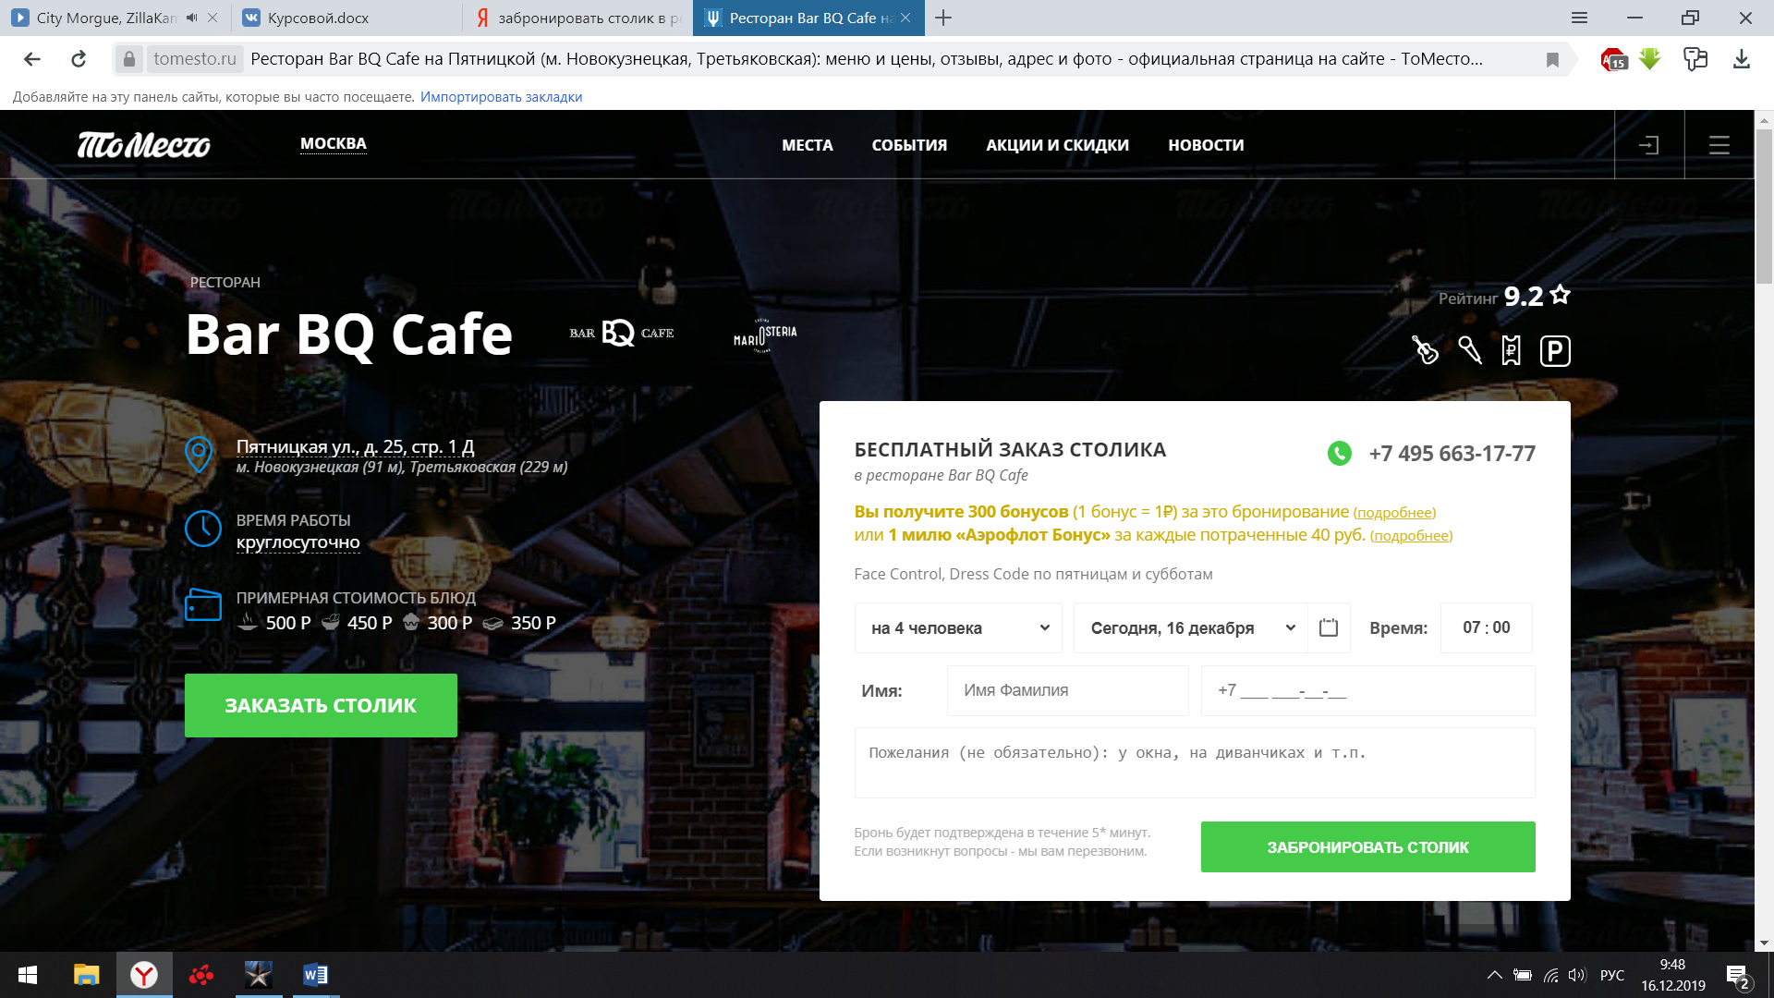

Рисунок 1 - «Бронирование столика на сайте»

На сайте есть возможность забронировать столик, есть возможность пожелания столика (у окна, с диванчиками и т.д.), нет возможности сделать предварительный заказ блюд.

# **3 СПЕЦИАЛЬНАЯ ЧАСТЬ**

## **3.1 Разработка алгоритма и проектирование структуры базы данных**

База данных «Restaurant» была создана на основании задания, представленного в приложения А.

Модель базы данных «Restaurant» создана в дизайнере Microsoft SQL Server Management Studio 19.

При создании таблиц базы данных использовался режим конструктора MS SQL, где были установлены свойства полей всех таблиц данной базы данных.

База данных «Restaurant» состоит из четырех таблиц:

Для создания таблиц использовался режим конструктора, позволяющий установить свойства полей таблицы.

Модель базы данных «Restaurant» состоит из четырех таблиц, каждая из которых имеет свою структуру, необходимую для установления связи между всеми таблицами:

* «Accounts» (Пользователи);
* «Dish» (Меню);
* «Order» (Заказ);
* «Table» (Столы);

Таблица «Accounts» предназначена для входа в систему пользователей, при вводе логина и пароля. Ключевым полем является id, тип данных int. Также имеются поля Id Password(пароль) Login(логин) Email Fullname(ФИО) isAdmin (поле для администраторов) Phone(телефон).

Таблица «Dish» предназначена для создания меню, его изменения и удаления. Id (позиция блюда\напитка) name (название блюда\напитка) description (комментарий) image_name (фото блюда\напитка) price (цена).

Таблица «Order» предназначена для формирования заказа.

Id (номер заказа) id_Account (порядковый номер пользователя в системе) id_Table (занимаемый номер столика) Dishes (позиция блюда\напитка и количество данного блюда\напитка) Date (дата и время заказа).

Таблица «Table» предназначена для отображения количества столиков и количества посадочных мест за каждым из них. Id (номер столика) CountHuman (количество посадочных мест за столом).

## **3.2 Разработка программного продукта**

При разработке данного программного продукта было реализовано несколько подсистем. Первая из них – система авторизации. В ней реализован механизм, где работа происходит с зарегистрированными пользователями. Алгоритм работы выглядит так, что при загрузке приложения, происходит проверка на регистрацию пользователя в базе программы. Если она имеется, то авторизация не предлагается, а в противном случае, необходимо её пройти. Данный механизм реализован посредством простой проверкой существования записи в таблице. Проверка идет SQL запросом в присоединенную к программе базу данных.

Стоит отметить, что в данном действии, как и во всей системе происходит работа с базой данных. После ввода логина и пароля происходит отправка запроса на выборку имени пользователя (login) и пароля (password) после чего возвращает результат выполнения. В программе предусмотрен вывод предупреждения в случае ошибочных данных.

Вторая подсистема – регистрация. При заполнении необходимых полей происходит добавление нового пользователя в базу данных.

После выполнения команды в базу данных попадает запись о новом пользователе. После чего выводится сообщение о добавлении нового пользователя.

Далее открывается форма просмотра и изменения данный зашедшего пользователя. Переход в нее осуществляется через проверку типа пользователя. Также реализована возможность снять должность админа, и там передать любому пользователю, который зарегистрирован в системе.

Если заходящий тип пользователя «Администратор», то открывается форма администратора в которой есть все возможности, если «Пользователь», соответственно открывается форма для пользователя в которой он может сделать заказ, или изменить собственную информацию.

Далее идет форма заказа, для администратора есть форма всех пользователей. Существует форма изменения данных, у администратора реализована возможность передачи своих полномочий открываемая только для администратора, и упрощенная форма администратора, открываемая для пользователя, с меньшим функционалом.

В данной форме показывается таблица всех пользователей. В ней так же можно удалять пользователей, менять его данные.

Система представляет собой механизм заказа еды, а также добавление новой или удаления неактуальной еды, регистрации пользователей, подсчета их заказа. Внизу экрана на панелях «Меню» и «Заказы» есть соответствующие кнопки для добавления блюда в «Меню» и «Заказы».

По завершении составления заказа, администратор может увидеть сам заказ, данные пользователя, который сделал заказ, его стоимость и время заказа. Далее происходит запись в базу данных. Записывается его имя, счет заказа, дата и время заказа, а также стол, который он выбрал.

## **3.3 Руководство пользователя**

Запуск программы. Программа запускается из Visual Studio. Первое окно программы – это форма авторизации. Окно авторизации показано на Рисунке 2.

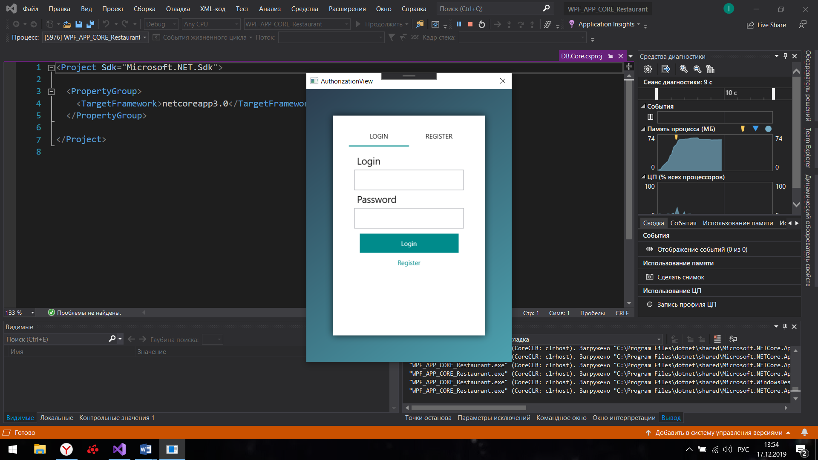

Рисунок 2 - «Окно авторизации»

Для входа необходимо ввести уже зарегистрированные учетные данные, либо пройти регистрацию, нажав по кнопке «Регистрация»

Кнопка «Регистрация» открывает окно регистрации нового пользователя. В ней необходимо ввести ФИО email пароль, логин и телефон. Данные записываются в базу данных игры и хранятся там. Сразу после регистрации можно авторизоваться под новыми учетными данными. Окно регистрации показано на Рисунке 3.

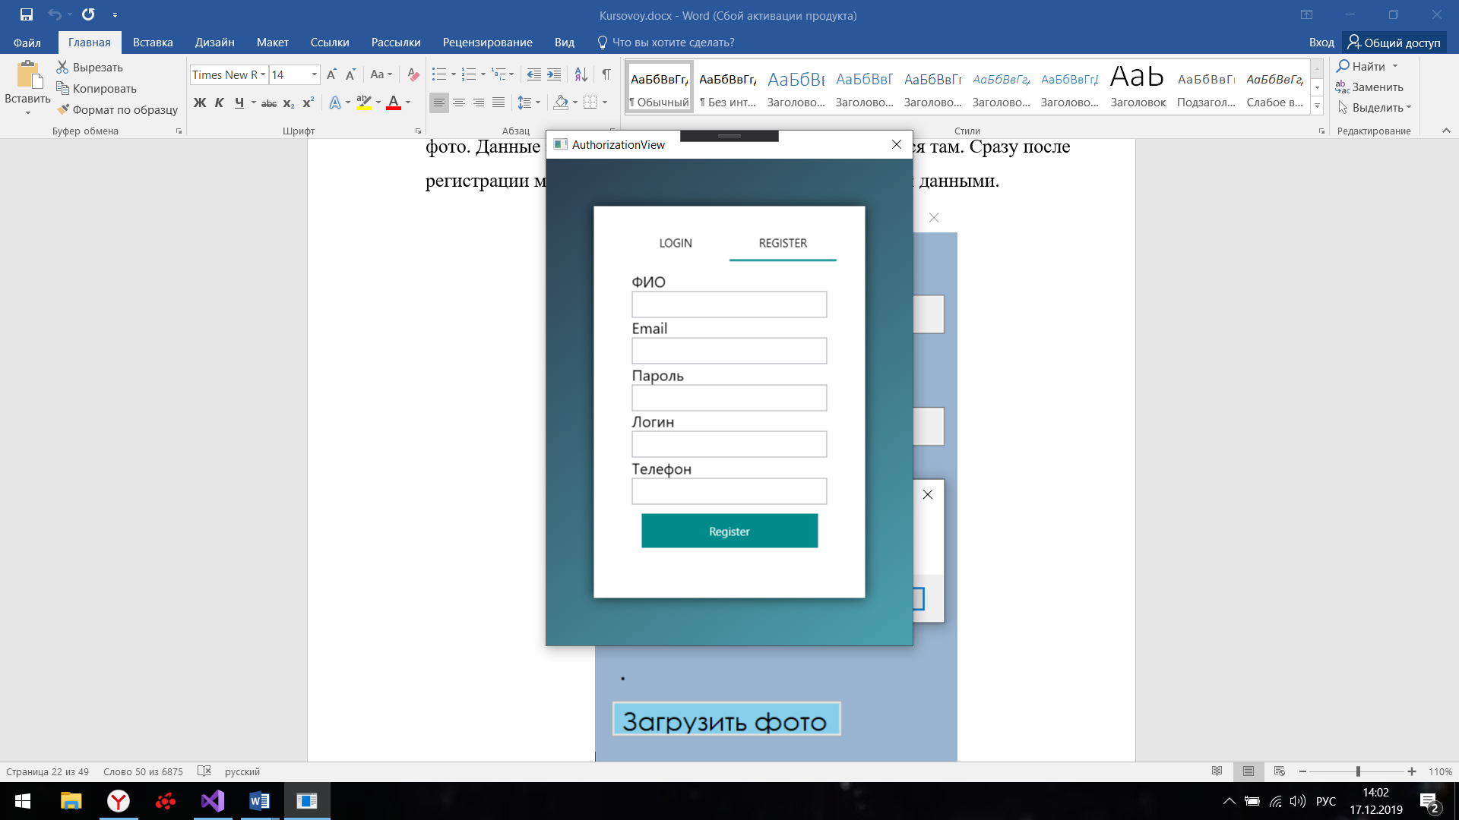

Рисунок 3 - «Регистрация нового пользователя»

После успешной авторизации открывается окно пользователя, в котором мы видим свои заказы, при нажатии на свое ФИО появится окно с информацией, которую можно редактировать. Заказы пользователя показаны на Рисунке 4.

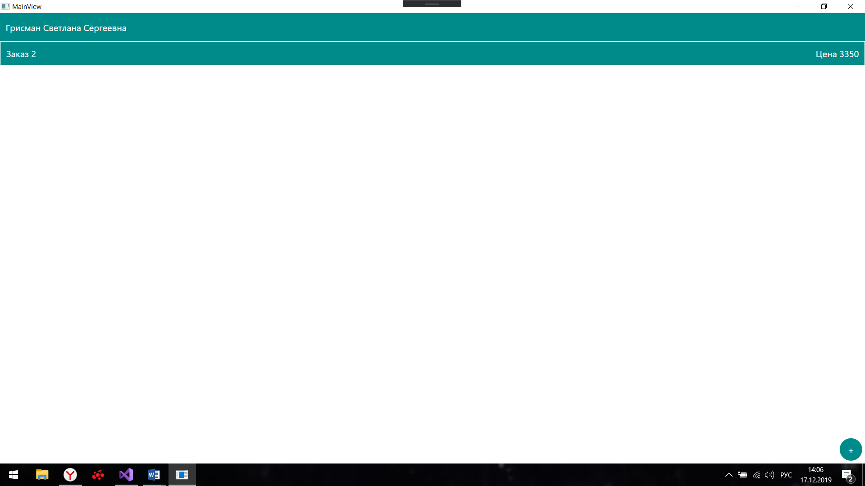

Рисунок 4 - «пользователь и его заказы»

Описание заказа показано на Рисунке 5.

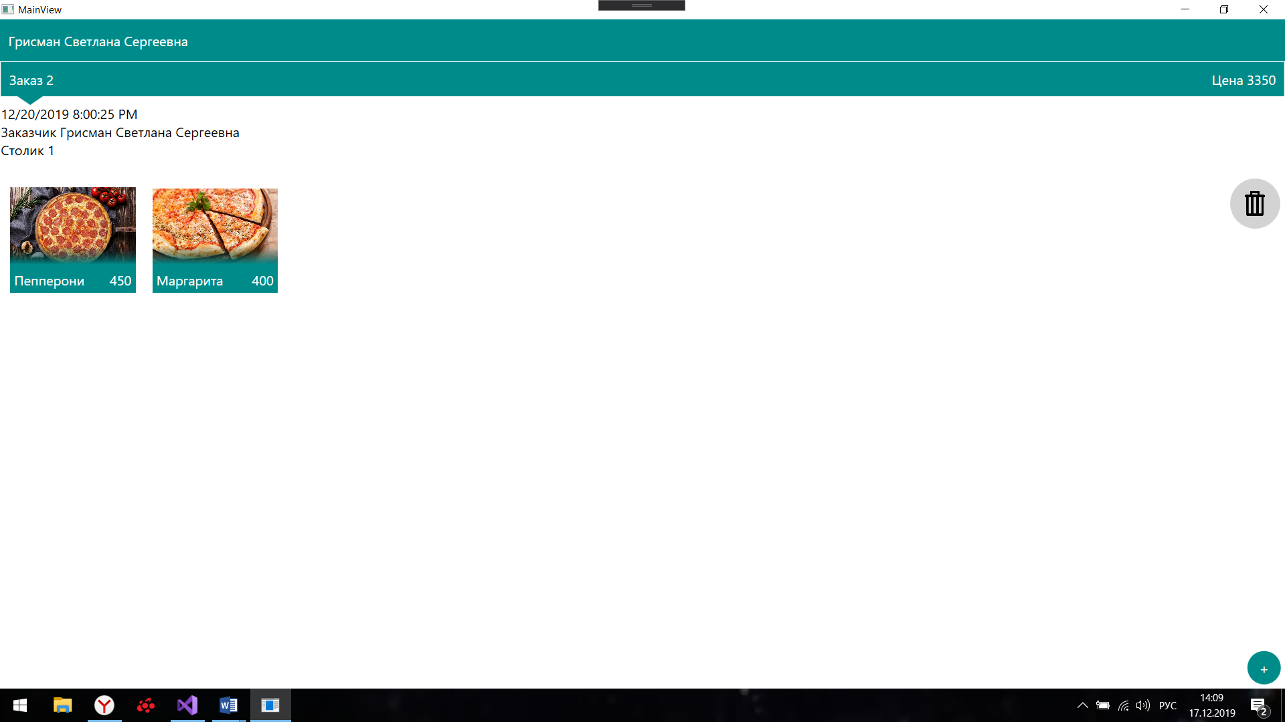

Рисунок 5 - «Подробное описание заказа»

При нажатии на свое ФИО можно увидеть окно с личной информацией. Можно при помощи двух кнопок изменить данные и сохранить их. Изменение личных данных пользователя показано на Рисунке 6.

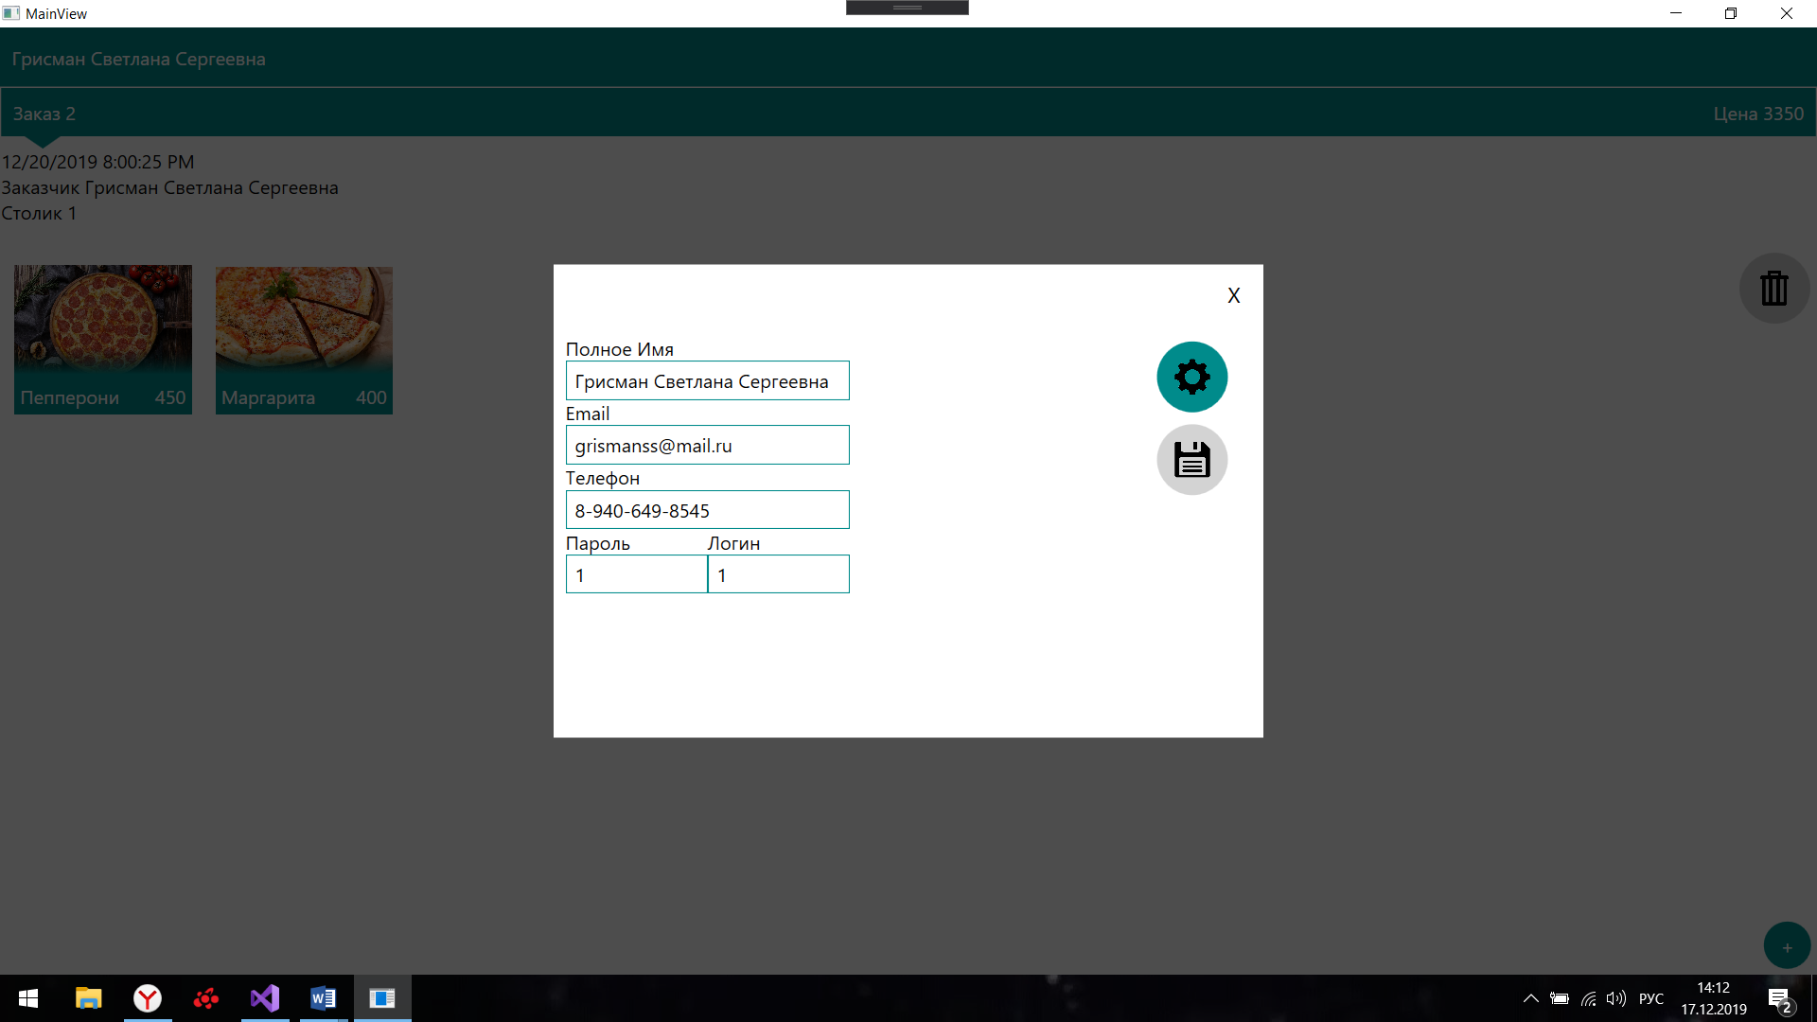

Рисунок 6 - «Окно с личными данными»

В форме администратора реализована возможность изменения данных пользователя, просмотр и изменение заказов пользователей.

Кнопка «Человечек» на форме администратора осуществляет как передачу своих полномочий администратора, так и добавление новых администраторов по такому же принципу (заходить через администратора). В ней можно менять логин, пароль, email.

Подсвеченный темной иконкой профиль-администратор показан на Рисунке 7.

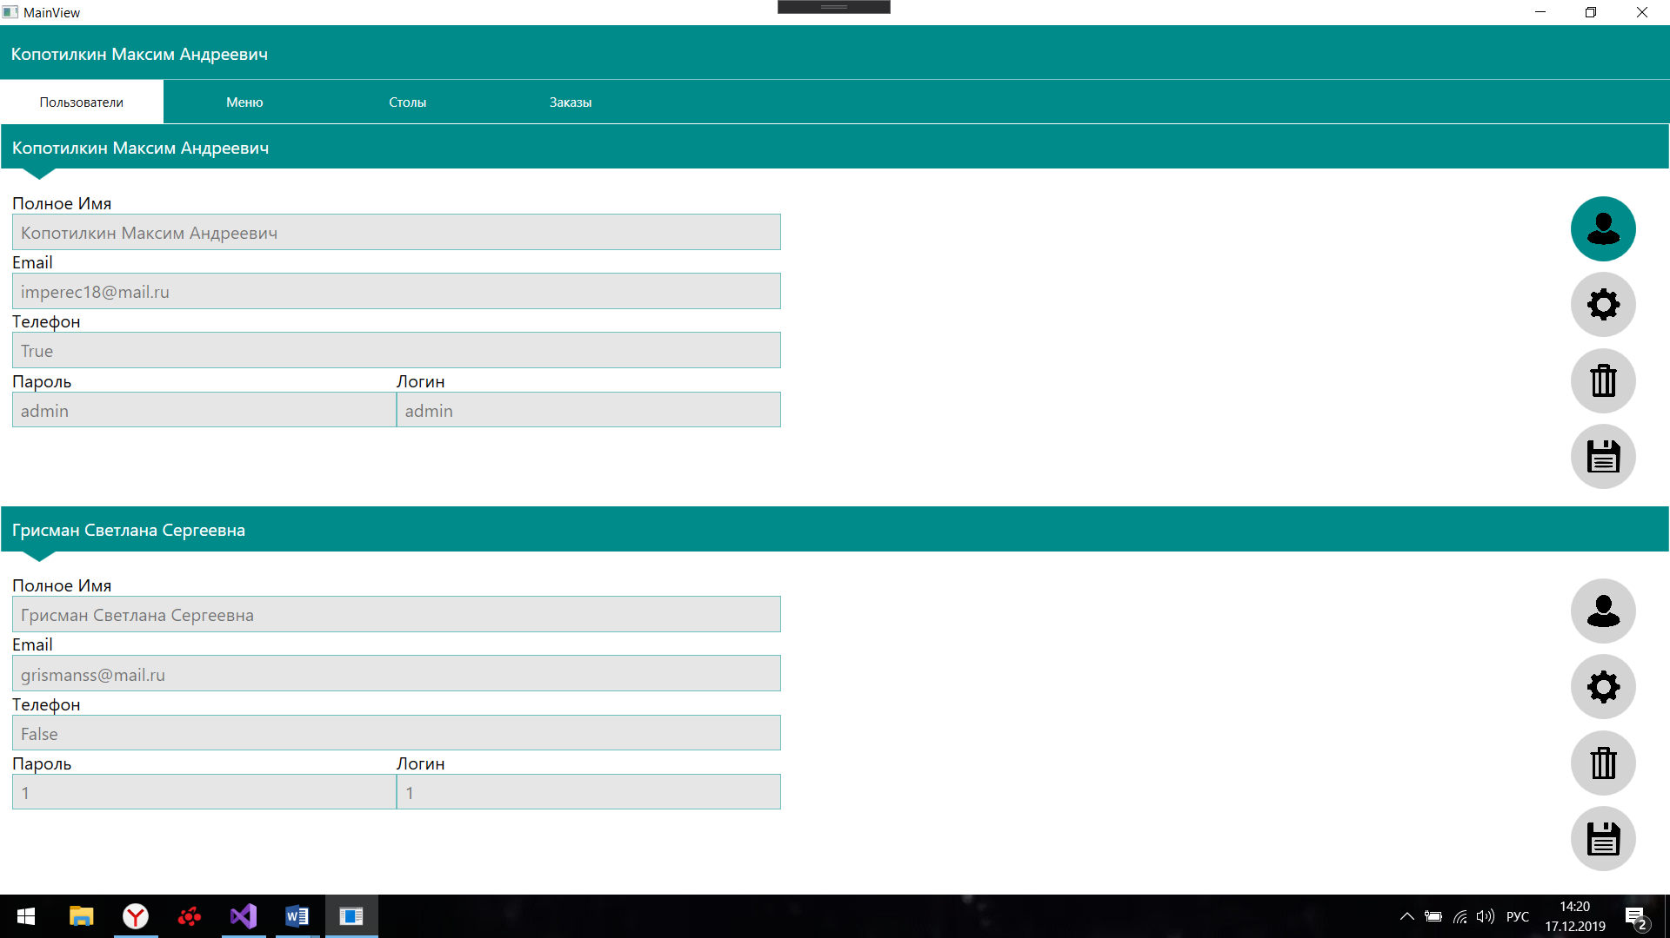

Рисунок 7 - «Администратор и обычный пользователь»

После изменения и сохранения данных, администратор передал полномочия пользователю. После получения полномочий админа, пользователь становится администратором. Замена администратора и пользователя показана на Рисунке 8.

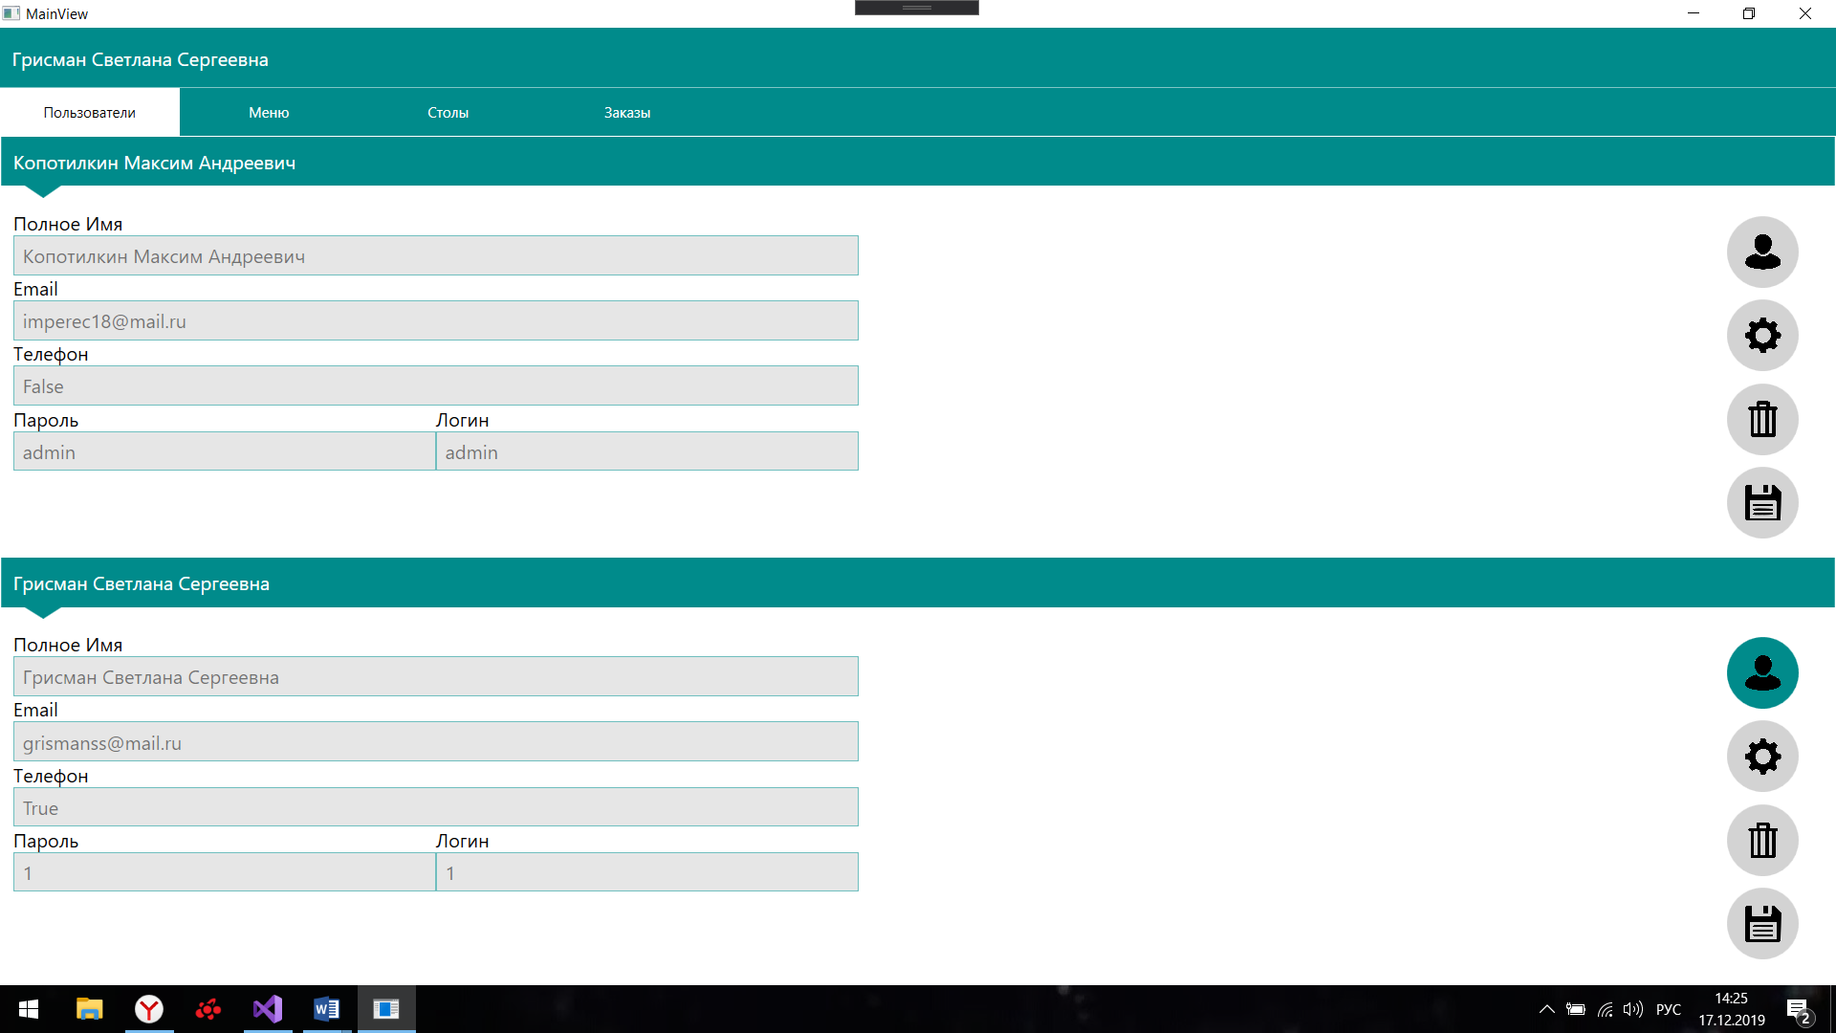

Рисунок 8 - «Замена администратора и пользователя»

Изменение данных пользователя показано на Рисунке 9 и 10.

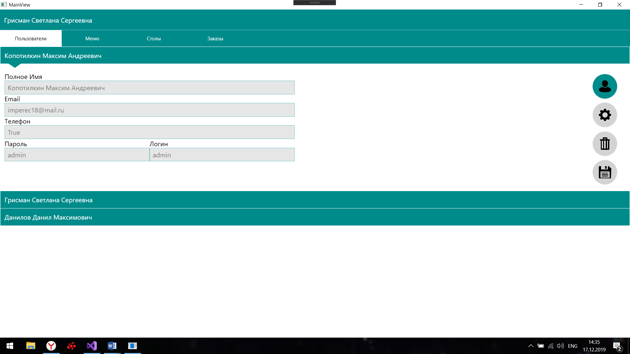

Рисунок 9 - «Изменение данных»

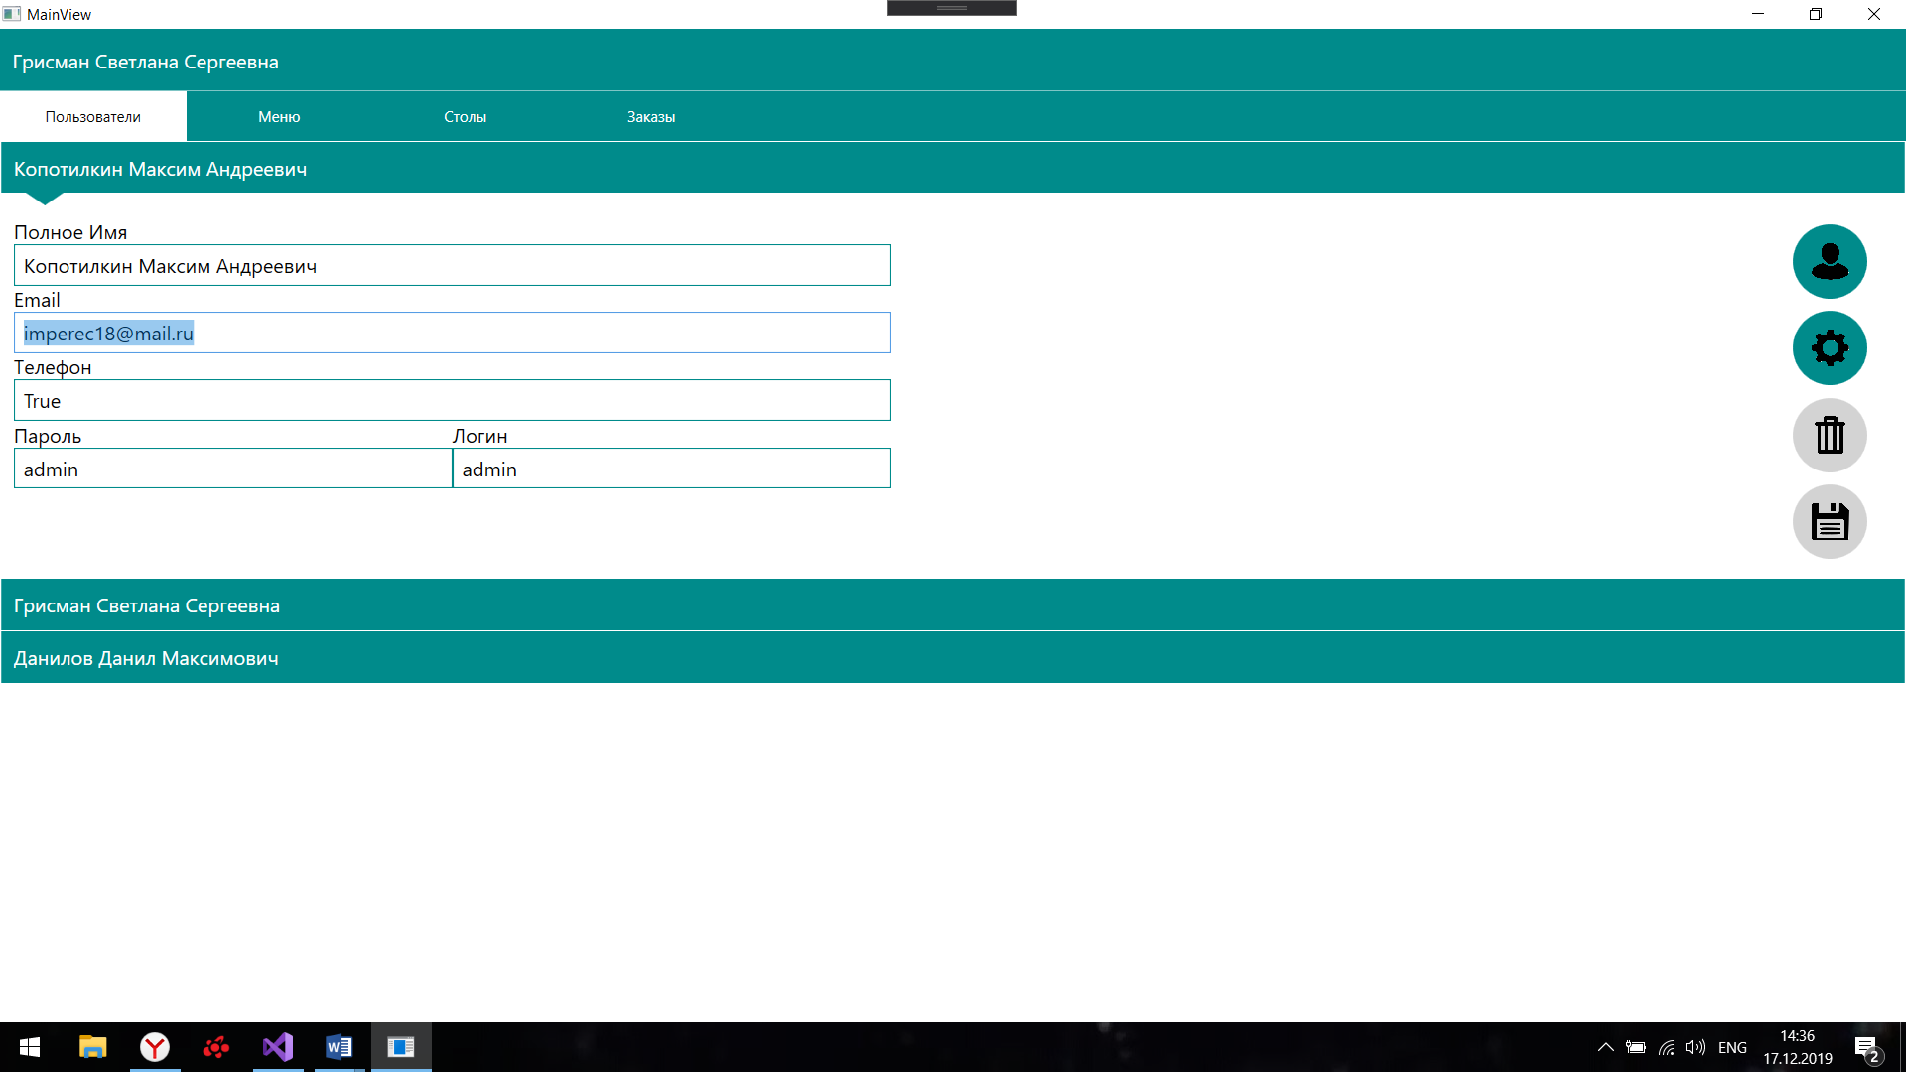

Рисунок 10 - «Изменение данных»

Кнопка «Настройки» на форме администратора рядом с каждым пользователем нажимается для изменения данных.

После изменения данных нужно нажать на кнопку «Дискета» для сохранения, чтобы данные обновились и в системе, и в базе. Пользователи зарегистрированные в системе показываются на Рисунке 11.

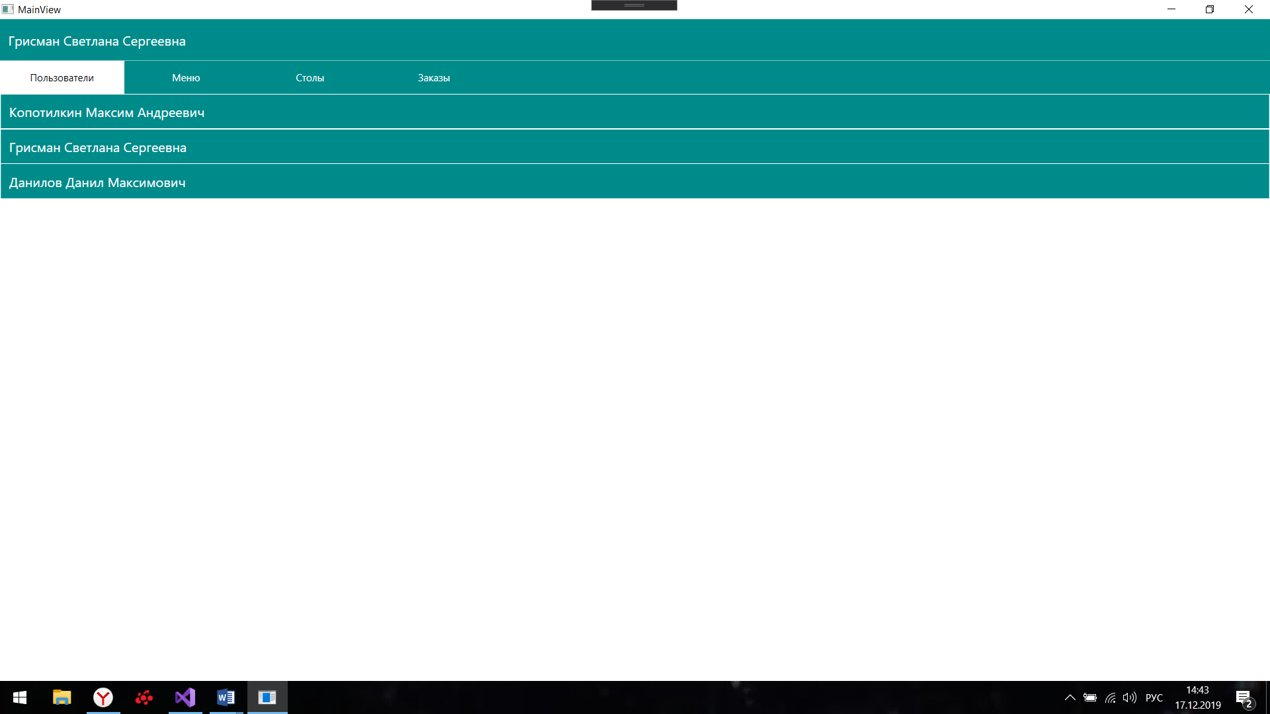

Рисунок 11 - «Все зарегистрированные в приложении»

В окне, которое мы видим на рисунке 10, формируется список с данным всех, зарегистрированных в приложении. Здесь можно увидеть ФИО пользователя, его данные и заказы, а также их дату и время. Здесь осуществляется листание пользователей игрока можно удалить (кнопка «Удалить»), изменить его данные (кнопка «Настройки»).

При нажатии кнопки «Изменить» окно изменяется и открывается окно с уведомлением об изменении и сохранении данных. Обновление данных пользователя показано на Рисунке 12.

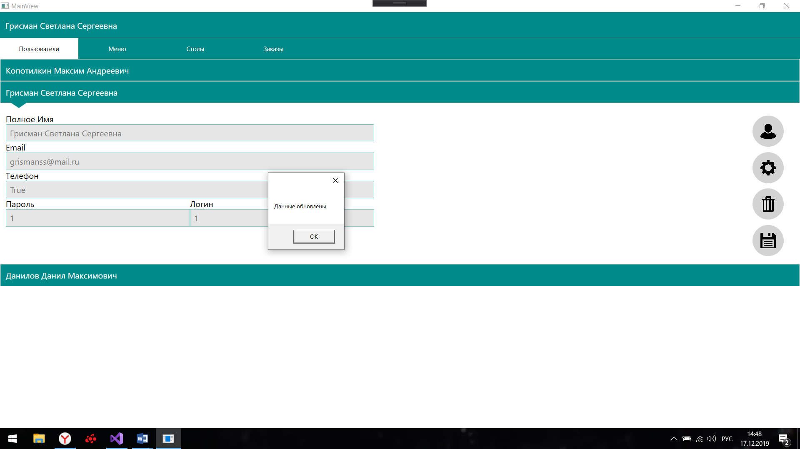

Рисунок 12 - «Обновление данных»

Вкладка «Меню» состоит из блюд, которые можно изменить, удалить или создать новые. Меню показано на Рисунке 13. Добавление блюда показано на Рисунке 14.

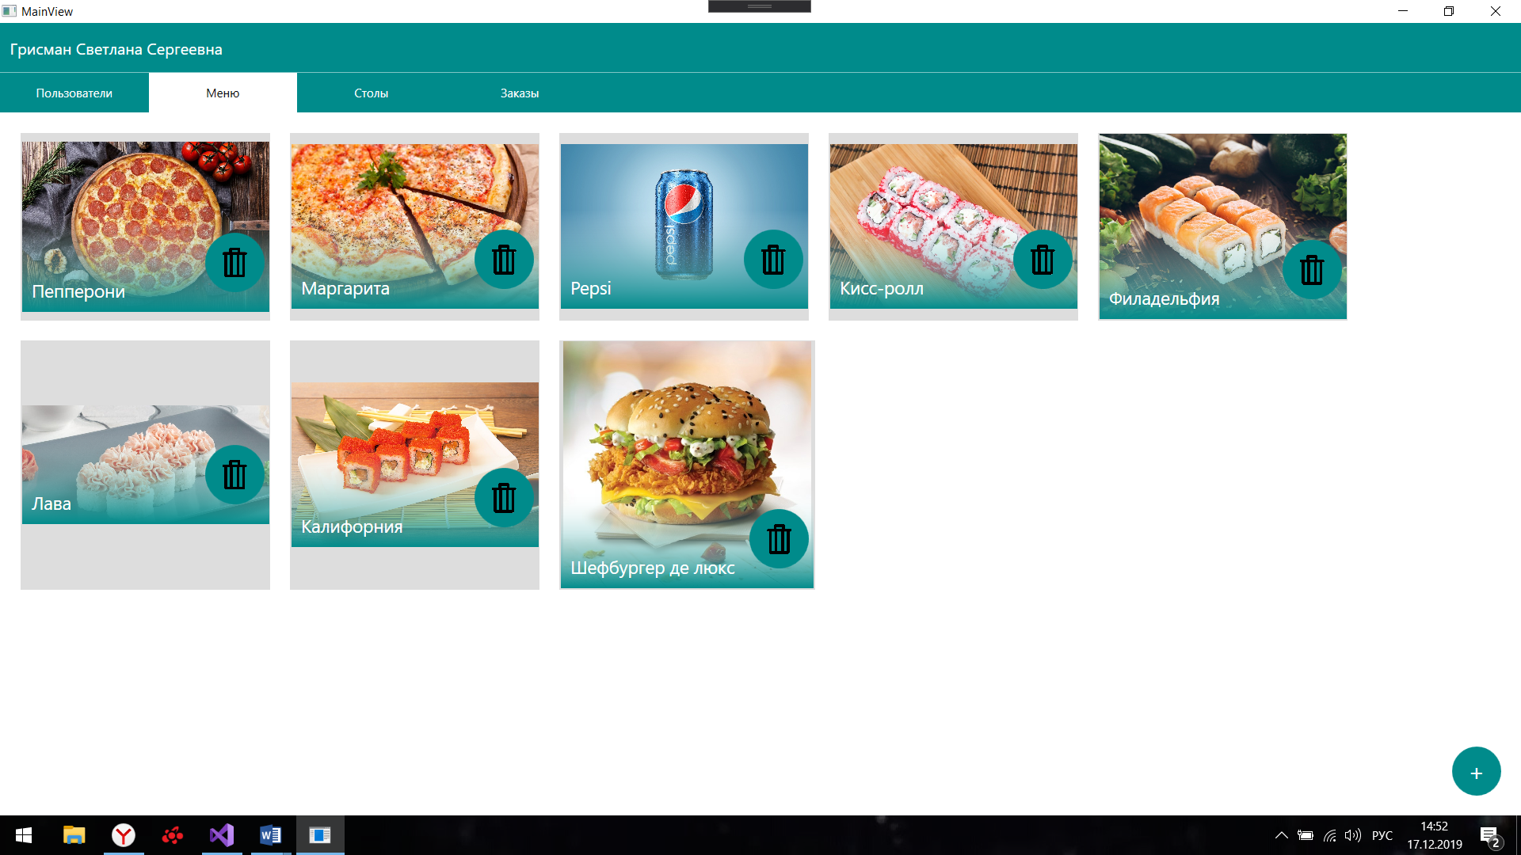

Рисунок 13 - «Меню»

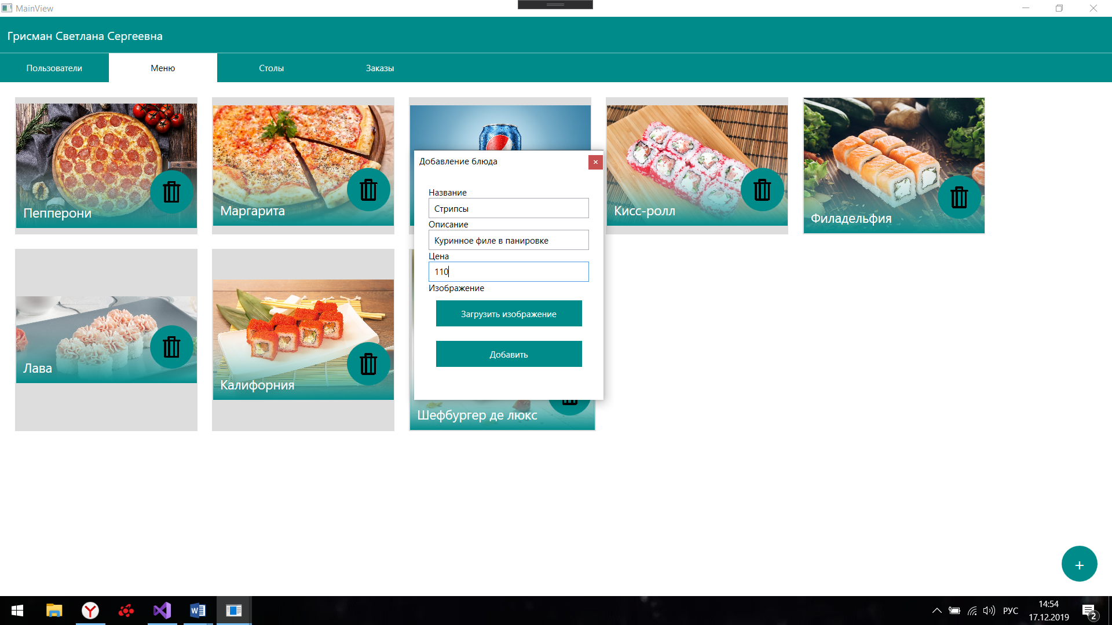

Рисунок 14 - «Добавление блюда»

Реализована возможность добавления фото блюда. Показано на Рисунке 15. Уведомление о добавлении блюда в меню показано на Рисунке 16.

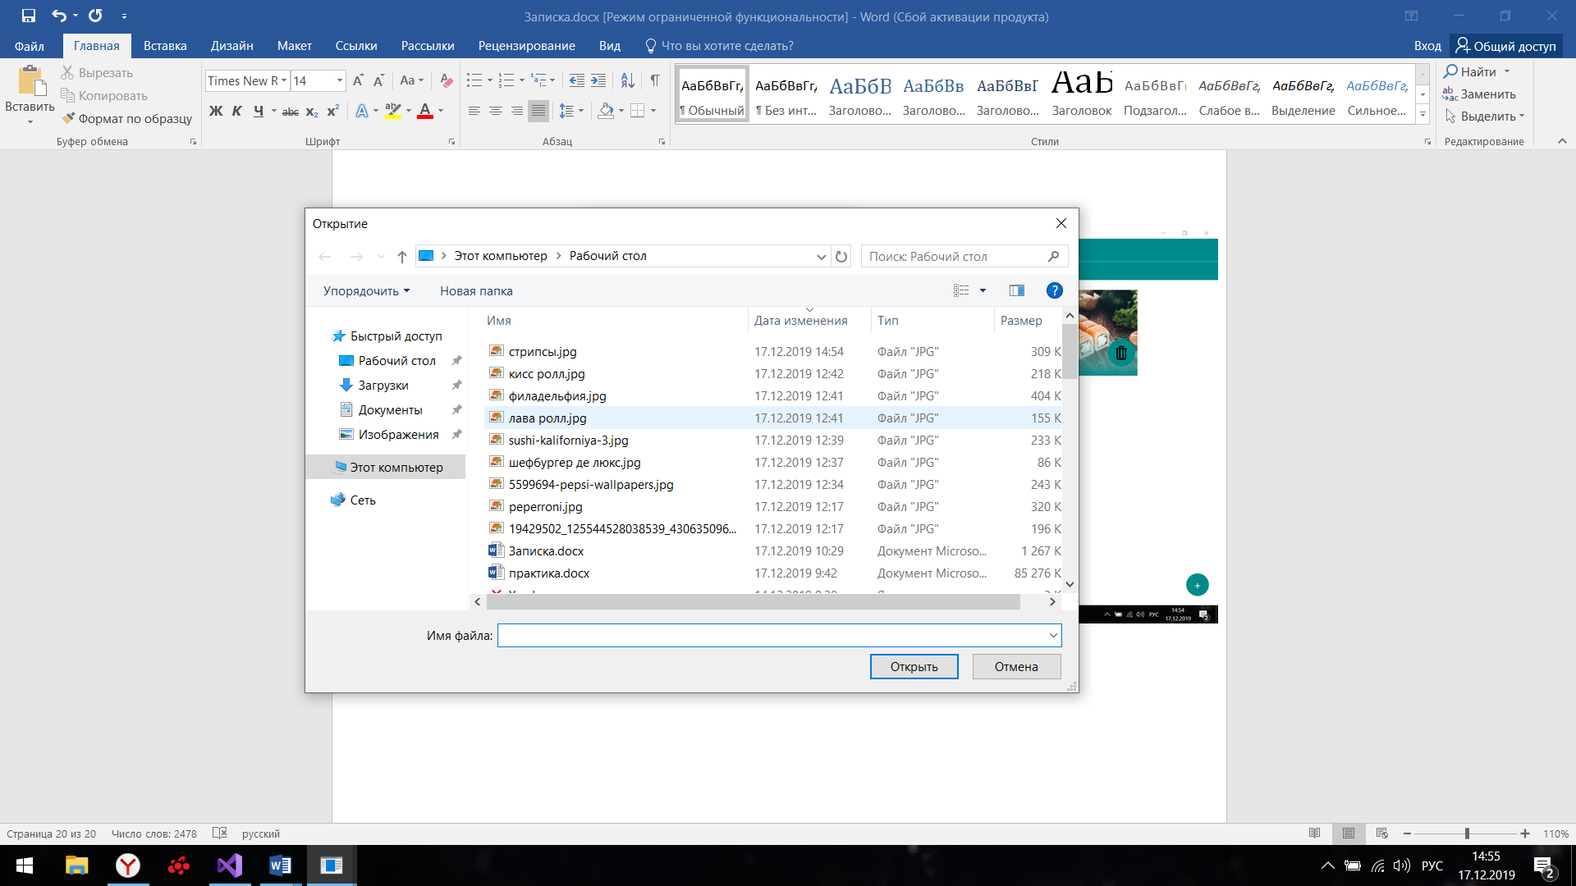

Рисунок 15 - «Добавление фото блюда»

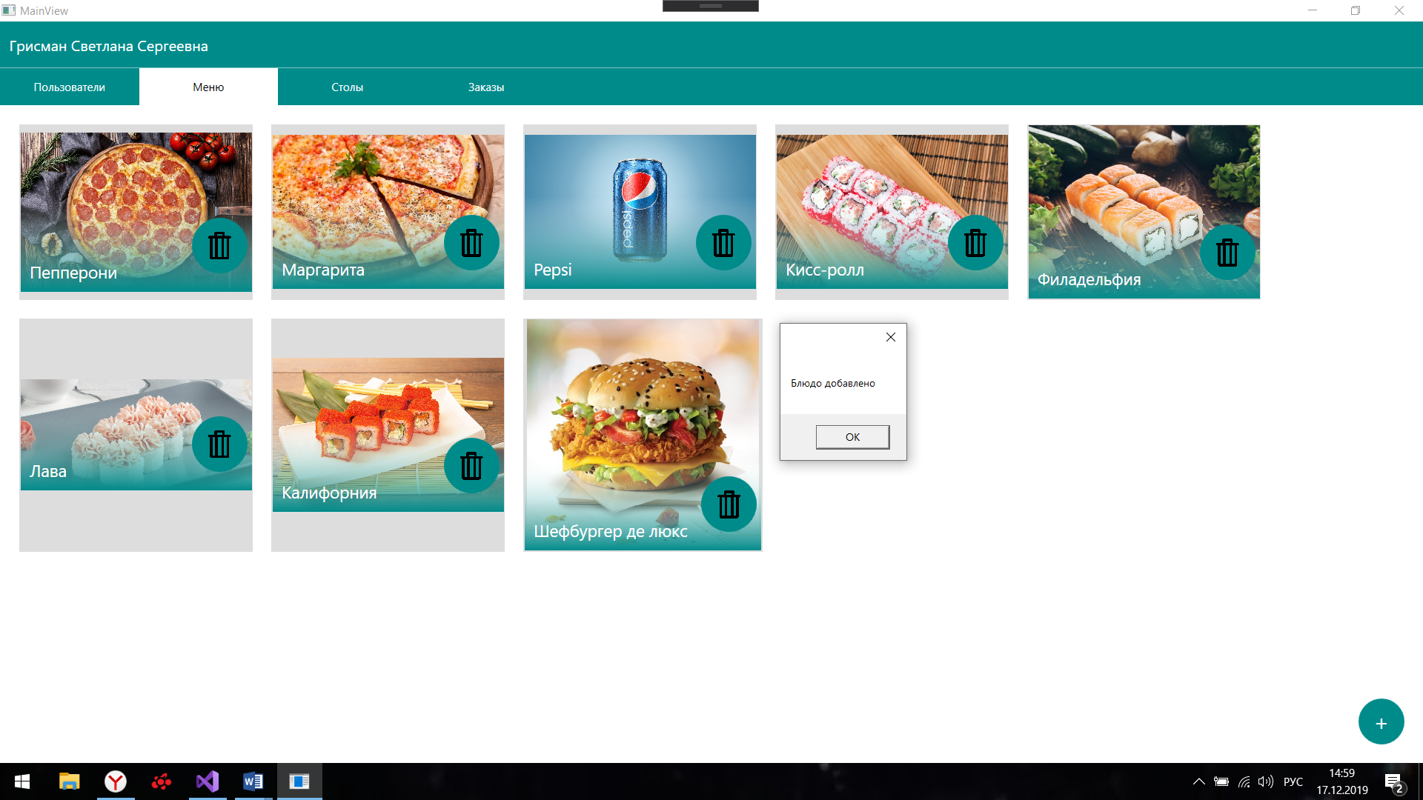

Рисунок 16 - «Блюдо добавлено»

После закрытия уведомления блюдо появляется в «Меню». Блюдо добавленное в меню показано на Рисунке 17.

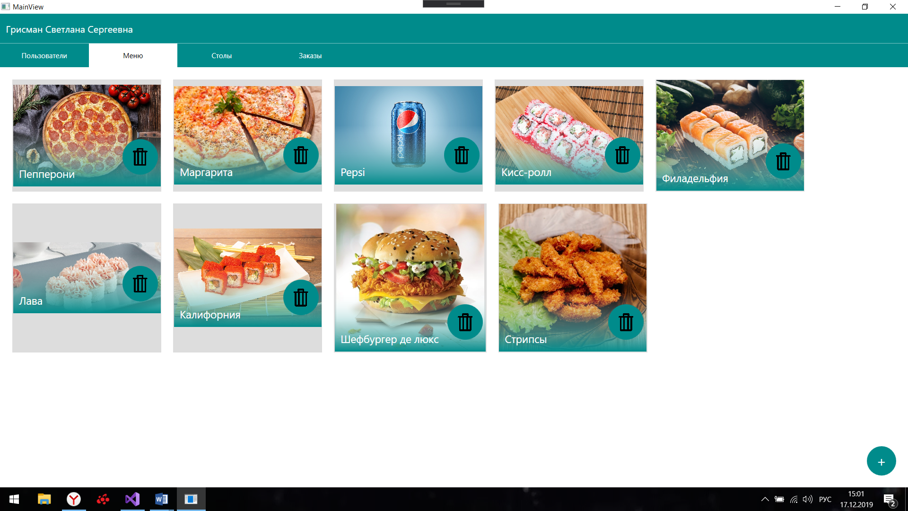

Рисунок 17 - «Блюдо «Стрипсы» добавлено»

На вкладке «Заказы» администратор видит все заказы пользователей.

Пользователь видит только свои заказы. Заказы пользователей показаны на Рисунке 18.

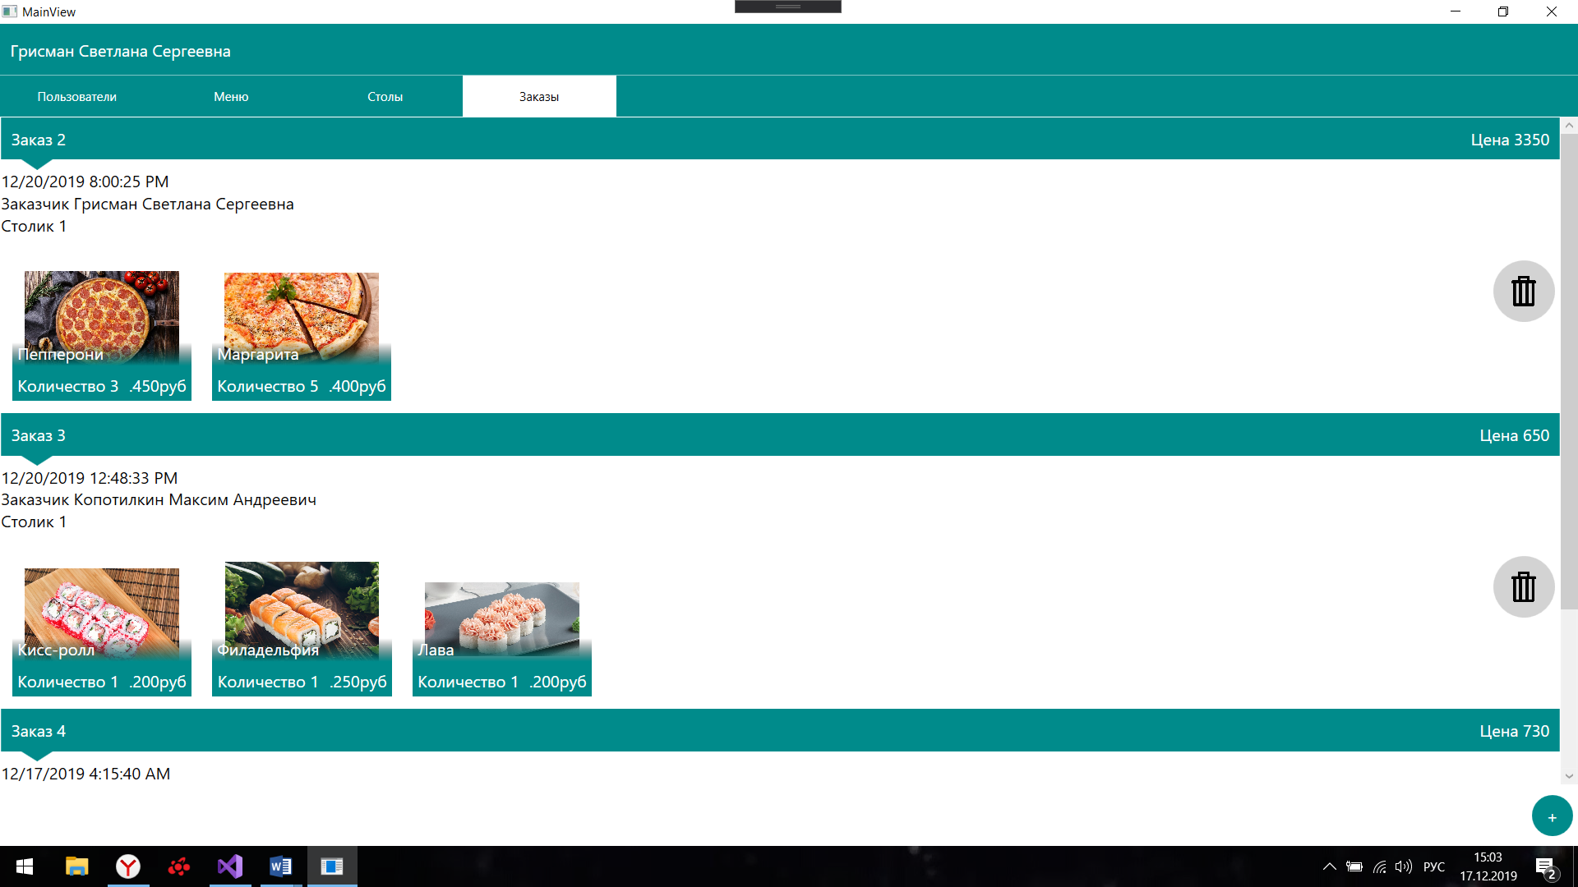

Рисунок 18 - «Заказы на форме администратора»

Остальные кнопки в форме игрока выполняют аналогичные роли, что и в форме администратора.

# **ЗАКЛЮЧЕНИЕ**

В результате курсовой работы было проведено исследование предметной области, разработано техническое задание, выбрано и обосновано средство реализации БД, проанализирован прототип, проведен анализ и была спроектирована база данных. Так же выбрано и обосновано программное средство реализации, была разработана «Автоматизированная информационная система для ресторанного бизнеса» с использованием СУБД MSSQL-server, изучена среда разработки, разработан интерфейс проекта с привлекательным дизайном, проведено тестирование и отладка программного обеспечения, произведен сбор данных об объектах и было разработано руководство пользователя.

Разработанный проект позволит пользователям системы воспользоваться данной системой сохранять и просматривать свои заказы и данные

В дальнейшем планируется провести более детальную проработку интерфейса приложения. Планируется улучшить работоспособность программы, добавить более продвинутый интерфейс, разработать веб-интерфейс для программы и для возможности использования ее на сайте.

Цель курсового проекта, а именно разработка приложения «Автоматизированная информационная система для ресторанного бизнеса» с использованием СУБД MSSQL-server достигнута.

Программа разработана, процессы, связанные с обработкой и информации и ее обменом с пользователем изучены, обработаны и исправно работают в данной программе. Регистрация пользователей, просмотр и изменение их данных и заказов, все данные о пользователях попадают нужные в таблицы базы данных и с успехом извлекаются оттуда в необходимые окна разработанного приложения.

Цель достигнута, задачи выполнены.

# **СПИСОК ЛИТЕРАТУРЫ**

1. Васильев, Алексей C#. Объектно-ориентированное программирование / Алексей Васильев. - М.: Питер, 2012. - 320 c.
2. Подбельский, В. В. Язык С#. Базовый курс / В.В. Подбельский. - М.: Финансы и статистика, 2013. - 408 c.
3. Троелсен, Эндрю Язык программирования C# 5.0 и платформа .NET 4.5 / Эндрю Троелсен. - М.: Вильямс, 2015. - 633 c
4. Вишневский, Алексей Microsoft SQL Server. Эффективная работа / Алексей Вишневский. - М.: Питер, 2009. - 143 c.
5. Ицик, Бен-Ган Microsoft SQL Server 2012. Высокопроизводительный код T-SQL. Оконные функции / Бен-Ган Ицик. - М.: Русская Редакция, 2013. - 861 c

**ПРИЛОЖЕНИЯ**

Приложение Б

Account.cs

using System;

using System.Collections.Generic;

using System.Data;

using System.Text;

using WPF_APP_CORE_Restaurant.Interfaces;

using System.Linq;

using Prism.Mvvm;

using System.ComponentModel;

namespace WPF_APP_CORE_Restaurant.Models

{

public class Account : BindableBase

{

public int ID { get; set; }

private string password;

public string Password {

get

{

return password;

}

set

{

SetProperty(ref password,value);

}

}

private string login;

public string Login {

get

{

return login;

}

set

{

SetProperty(ref login, value);

}

}

private string email;

public string Email {

get

{

return email;

}

set

{

SetProperty(ref email,value);

}

}

private string fullName;

public string FullName

{

get { return fullName; }

set { SetProperty(ref fullName, value); }

}

private bool isadmin;

public bool isAdmin {

get

{

return isadmin;

}

set

{

SetProperty(ref isadmin,value);

}

}

private string phone;

public string Phone

{

get

{

return phone;

}

set

{

SetProperty(ref phone,value);

}

}

}

}

Dish.cs

using Prism.Mvvm;

using System;

using System.Collections.Generic;

using System.IO;

using System.Text;

using System.Windows.Media.Imaging;

namespace WPF_APP_CORE_Restaurant.Models

{

public class Dish : BindableBase

{

public int ID { get; set; }

private string name;

public string Name {

get

{

return name;

}

set

{

SetProperty(ref name,value);

}

}

private string description;

public string Description {

get

{

return description;

}

set

{

SetProperty(ref description,value);

}

}

private FileInfo image;

public FileInfo Image {

get

{

return image;

}

set

{

SetProperty(ref image,value);

}

}

public BitmapImage getimage

{

get

{

return new BitmapImage(new Uri(Image.FullName,UriKind.Absolute));

}

}

private int price;

public int Price

{

get { return price; }

set { SetProperty(ref price,value); }

}

private bool isSelected;

public bool IsSelected

{

get { return isSelected; }

set { SetProperty(ref isSelected, value); }

}

private int dishesCount;

public int DishesCount

{

get { return dishesCount; }

set { SetProperty(ref dishesCount,value); }

}

}

}

Order.cs

using System;

using System.Collections.Generic;

using System.Collections.ObjectModel;

using System.Text;

using Prism.Mvvm;

namespace WPF_APP_CORE_Restaurant.Models

{

public class Order : BindableBase

{

public int ID { get; set; }

private Account id_user;

public Account ID_Account

{

get { return id_user; }

set { SetProperty(ref id_user,value); }

}

private Table table;

public Table ID_Table

{

get { return table; }

set { SetProperty(ref table,value); }

}

private ObservableCollection<Dish> dish;

public ObservableCollection<Dish> Dish

{

get

{

return dish;

}

set

{

SetProperty(ref dish,value);

}

}

private string dateTime;

public string Date

{

get { return dateTime; }

set { SetProperty(ref dateTime,value); }

}

public int EndPrice

{

get

{

if(Dish != null)

{

int price = 0;

foreach (Dish item in Dish)

{

price += item.Price * item.DishesCount;

}

return price;

}

else

{

return 0;

}

}

}

}

}

Table.cs

using System;

using System.Collections.Generic;

using System.Text;

using Prism.Mvvm;

namespace WPF_APP_CORE_Restaurant.Models

{

public class Table : BindableBase

{

public int ID { get; set; }

private int counthuman;

public int CountHuman

{

get { return counthuman; }

set { SetProperty(ref counthuman,value); }

}

private object orderAccount;

public object OrderAccount

{

get { return orderAccount; }

set { SetProperty(ref orderAccount,value); }